Большемуртинский район

Муниципальное казенное общеобразовательное учреждение
«Бартатская средняя общеобразовательная школа»

Номинация
«Я – гражданин России»

ТЕМАТИКА: «Сделай мир лучше»

Название проекта

«ЧИСТЫЙ пруд»
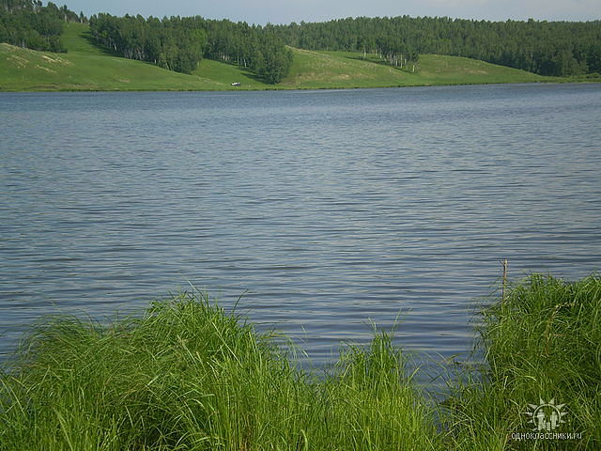
Авторы работы:
Астаев Глеб Александрович
Канюка Севастьян Евгеньевич
Кирилов Андрей Викторович
Сташкив Влада Александровна
Телеватая Елена Романовна
Учащиеся 7 класса МКОУ «Бартатская СОШ»

Руководитель:
Канюка Евгения Геннадьевна
Ст.вожатый «СТИМУЛ» при МКОУ «Бартатская СОШ»

Бартат-2012

- Актуальность и важность данной проблемы для ОУ , села , региона.

Человек – часть живой природы и поэтому его физическое, психическое и нравственное здоровье зависит от множества факторов. В частности от внешнего вида окружающей его территории, от неотложных и эффективных решений по сохранению окружающей среды. Нас давно волнует экологическая ситуация вокруг нашего села.
Собравшись командой, мы проанализировали спектр вопросов, которые значимы для нашей территории и требуют своего решения. Данные проблемы мы изобразили в виде ромашки.

Из названных проблем: безработица, освещение улиц, борьба с алкоголизмом, занятость населения, мы выбрали проблему экологической запущенности Бартатского пруда. Мы выделили для себя проблему соизмеримую нашему уровню и возможностям.

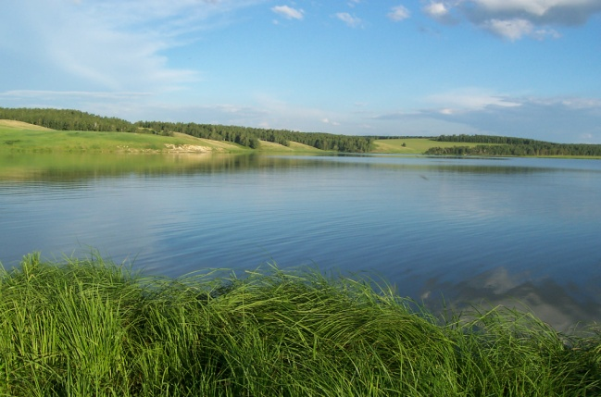

Наше село расположено в 2 км от рукотворного, созданного в 1983 году, пруда. Для жителей села и района это территория отдыха в летний период, место рыбной ловли. Рядом с водоемом проходит автотрасса «Красноярск - Енисейск». Здесь останавливаются для отдыха водители и просто проезжающие. Не секрет, что ни все отдыхающие убирают за собой мусор. И, наверное, глядя на территорию находящуюся вокруг пруда, у них складывается впечатление о равнодушии местных жителей к своим природным объектам.
Мы знаем, что наш пруд находится на территории заказника «Большемуртинский» и является особо охраняемой природной территорией краевого значения.
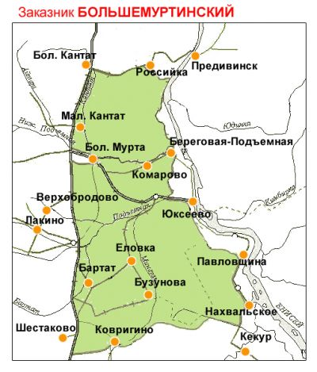
Мы неоднократно принимали участие в экологических десантах по уборке прибрежной полосы пруда в рамках Мировой акции «Марш парков», которые организовывала Красноярская дирекция по особо охраняемым природным территориям.
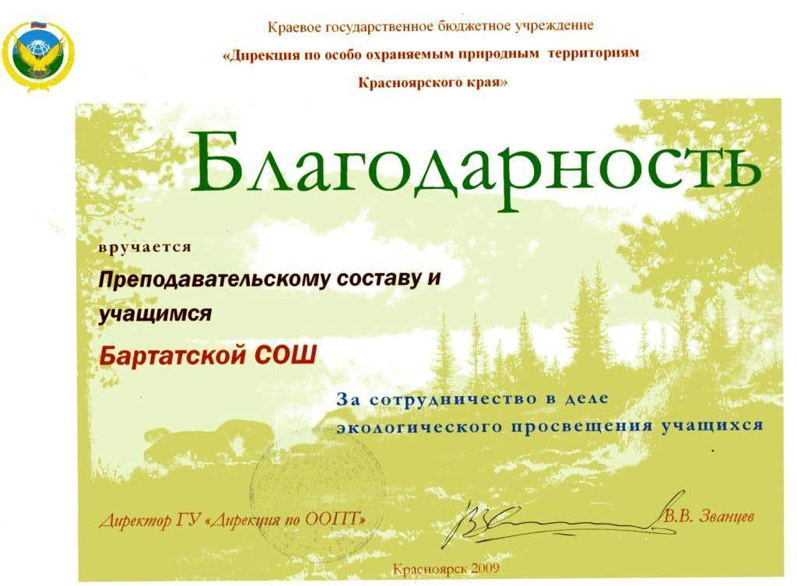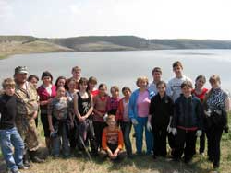
Но, думаем, что этого не достаточно для того, что бы наш пруд был всегда чистым. Считаем, к этой проблеме необходимо привлечь внимание общественности района, органов местного самоуправления и представителей бизнеса.
Цель проекта:

Сохранение местной природной территории заказника «Большемуртинский» через благоустройство Бартатского пруда.

Задачи проекта:
- Привлечь внимание общественности района к экологической обстановке пруда через СМИ;
- Создать отряд добровольцев из молодежи и жителей села по благоустройству пруда;
- Привлечь к сотрудничеству в реализации проекта органы местного самоуправления и представителей частного бизнеса;
- Формировать бережное отношение к природным объектам у подрастающего поколения и отдыхающих через вовлечение их в мероприятия экологического просвещения.
Проект ориентирован на три основные целевые группы:
участники ДОО «СТИМУЛ»;
молодежь и жители села;
 отдыхающие, приезжающие на пруд.
Ожидаемые результаты:
- Оказание материальной помощи в реализации проекта местными индивидуальными предпринимателями: Бадртдинова Г.Р. и Ярицына О. А..
- Выпуск статьи в районной газете «Новое время» о проблеме бережного отношения к окружающей среде.
- Создание отряда добровольцев для проведения экологических десантов.
- Организация пяти мероприятий по формированию экологического воспитания учащихся МКОУ «Бартатская СОШ».

- Сбор и анализ разноплановой информации по избранной проблеме.
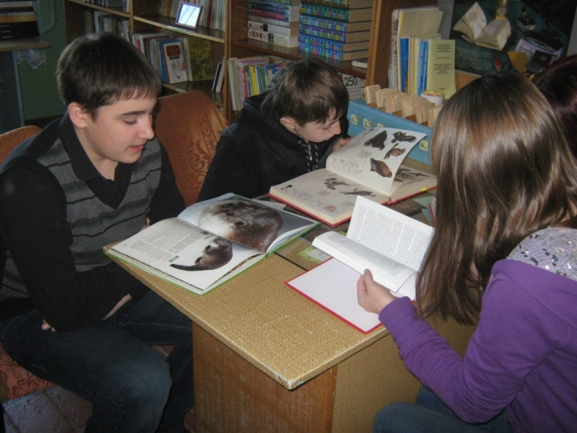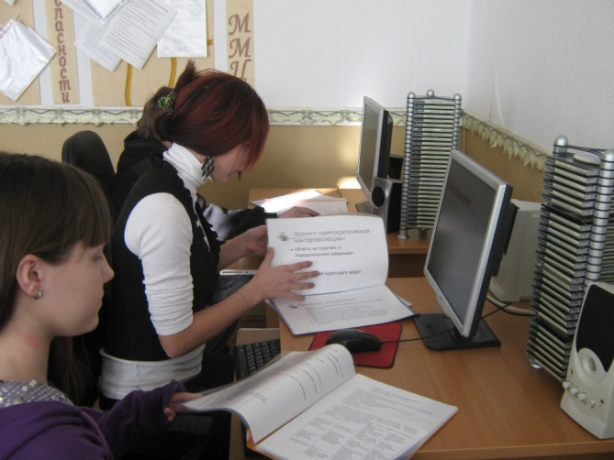
Мы изучили нормативные документы: Конституция РФ и Федеральный закон "Об особо охраняемых природных территориях". Убедились, что охрана природы - дело государственной важности, но без участия местных жителей не обойтись.

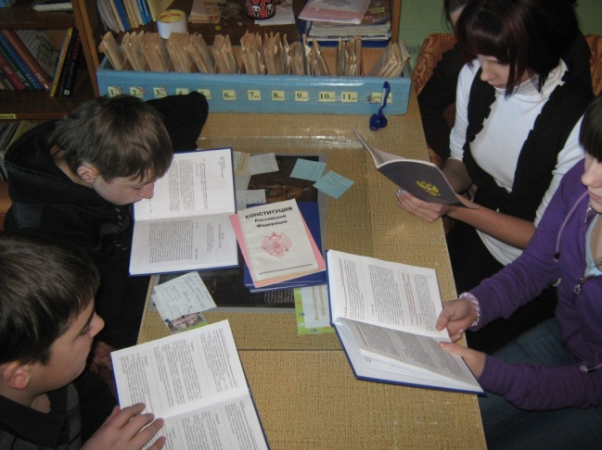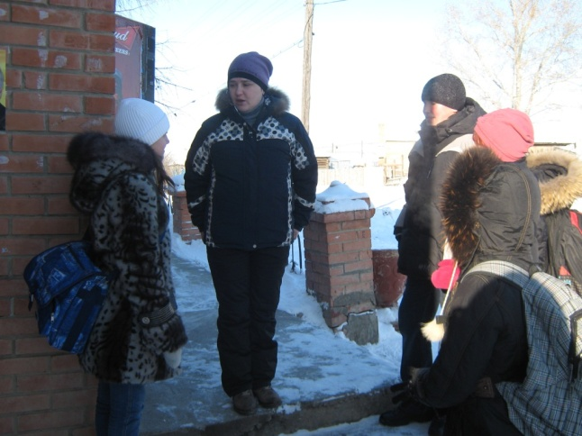
Провели социологический опрос населения. Оказалось, что проблема Бартатского пруда актуальна для нашего села. Брали интервью, беседовали и советовались: с родителями, директором школы Карповой Г.И., с главой Бартатского сельского совета Шейко А.Е., с участковым госинспектором Центральной межрайонной специнспекции ГУ "Дирекция по ООПТ" Карпюком В.Н.

По итогам всех встреч мы выяснили, что выбранная проблема важна и актуальна. Собранная информация помогла нам наметить пути решения проблемы.

- Программа действий, которую предлагает данная команда.
Для решения выбранной нами проблемы запланировали выполнить следующие действия:
- Провести опрос жителей села с целью сформировать команду сторонников проекта.
Молодежь и жители села должны ответить на следующие вопросы:
- Надо ли очистить территорию пруда от бытового мусора?
- А вы знаете, что пруд находится на территории заказника?
- Согласны ли вы, принять участие в проекте?
- Найти представителей власти и бизнеса для оказания материальной помощи в реализации проекта.
Согласовать с администрацией школы вопрос использования школьного автобуса для доставки отряда добровольцев на территорию пруда.
- Поднять проблему бережного отношения к окружающей среде в СМИ.
- Привлечь к реализации проекта Дирекцию по особо охраняемым природным территориям через госинспектора Карпюк В.Н.
- Организовать экологические десанты из участников ДОО «СТИМУЛ» и добровольцев.
- Провести мероприятия по экологическому воспитанию учащихся МКОУ «Бартатская СОШ» и отдыхающих для формирования бережного отношения к местным природным объектам.
- С помощью представителей местного бизнеса установить на территории пруда контейнеры для сбора мусора, организовать его вывоз в течение лета.
- Установить перед въездом на территорию пруда аншлаг с информацией, что пруд – особо охраняемая природная территория заказника «Большемуртинский».

- Реализация плана действий команды.
Итак, наметив для себя план реализации проекта, мы начали действовать.

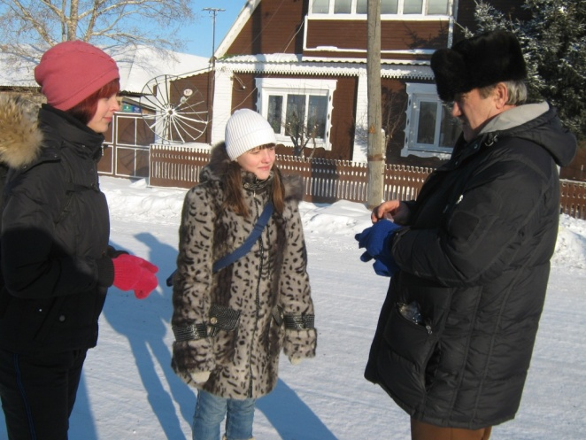
В результате опроса сформирована команда добровольцев для участия в экологическом десанте по благоустройству пруда из 25 человек в возрасте от 23 – 60 лет.

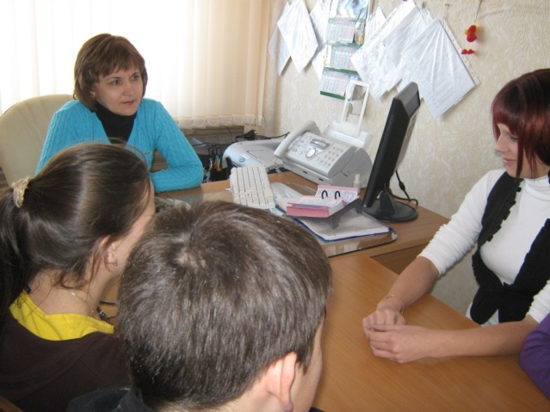
Карпова Галина Ивановна разрешила использовать школьный автобус, но мы должны найти спонсоров, чтобы оплатить бензин.
Оказать нам помощь в этом вопросе мы попросили главу сельской администрации Шейко Анатолия Ефимовича. Из беседы мы убедились, что Анатолий Ефимович поддерживает идею нашего проекта и готов найти спонсоров для реализации проекта.
На этом этапе были написаны письма-обращения Главе администрации Бартатского сельского совета Шейко А.Е., участковому госинспектору Центральной межрайонной специнспекции ГУ "Дирекция по ООПТ" Карпюк В.Н., заявления директору МКОУ «Бартатская СОШ» Карповой Г.И. о содействии в реализации проекта.
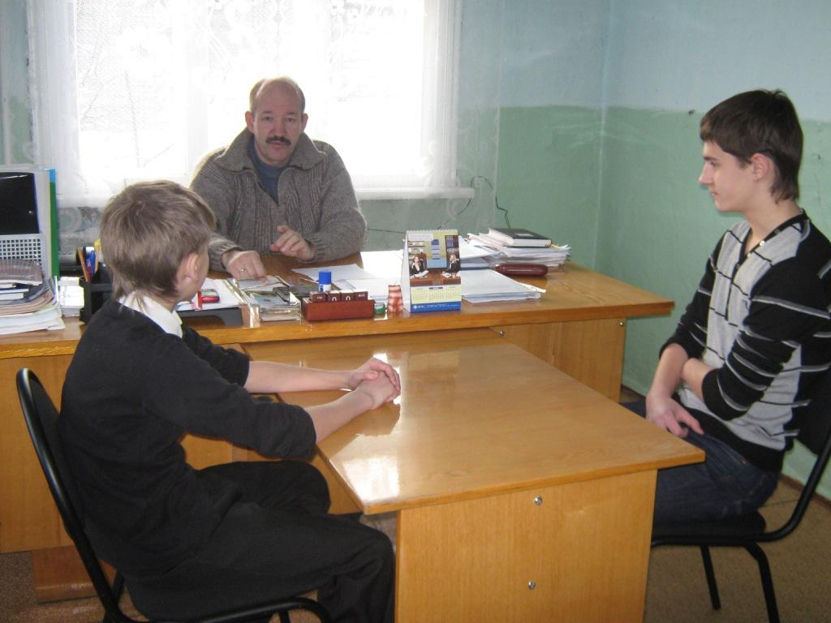
Для эффективной работы над проектом наша команда разделилась на группы и каждая должна выполнить свои обязанности в срок.
«Разведчики» - детально изучить нормативную базу, организовать беседы с предпринимателями, с главой сельского совета, провести обучающий классный час. Срок выполнения работы – за 6 месяцев до уборки (Канюка Севастьян, Кирилов Андрей, Сташкив Влада)
«Картографы» - выехать на местность, составить детальный план, разделив территорию на секции. Выездная группа - 2 учащихся с участковым госинспектором Центральной межрайонной специнспекции ГУ "Дирекция по ООПТ" Карпюк В.Н.. Срок выполнения работы – за 6 месяцев до уборки (Панченко Влад, Андреева Дарья)
«Спецы – утилизаторы» - изучить информацию о правильной утилизации собранного мусора. Узнать, что можно сжигать, закапывать в землю, а что необходимо вывезти с собой. Составить список необходимого для работы инвентаря и приобрести его. 4 -5 учащихся с родителями. Срок выполнения работы – за 4 месяца до уборки. (Дедова Полина, Гайдук Алексей, Парфенов Дмитрий)
«Глас народа» - придумать текст аншлага. Организовать мероприятия по экологическому воспитанию среди учащихся школы. Найти способ, как их лучше оформить. Выкладывать информацию на сайт. Срок выполнения работы – за 6 месяцев до уборки. (Телеватая Елена, Мичак Кирилл, Мартьянова Анастасия)
«Проектировщики» - определить место под мусорные контейнеры и банер. Срок выполнения работы – за 2 неделю до уборки. (Астаев Глеб, Тиско Артем)
В настоящее время сохранение природы на нашей планете - проблема глобальная. Она актуальна для всех стран и народов. Борьба за сохранение природы и ее восстановление должна проводиться на всех уровнях - мировом, государственном и региональном. Реализация нашего проекта «Чистый пруд» продолжается. Мы активно включились в борьбу за сохранение природных ландшафтов на территории своего села в рамках Всемирной акции «Марш парков» и призываем, всех охранять природные объекты, бережно к ним относиться, содержать в надлежащем виде.
Участниками «Пресс-центра» в настоящее время создается статья для районной газеты «Новое время». В ней мы поднимаем проблему бережного отношения к окружающей среде. Нам осталось выполнить четыре пункта нашего плана по решению выбранной проблемы:
- Организовать экологические десанты из участников ДОО «СТИМУЛ» и добровольцев.
- Провести мероприятия по экологическому воспитанию учащихся МКОУ «Бартатская СОШ» и отдыхающих для формирования бережного отношения к местным природным объектам.
- С помощью представителей местного бизнеса установить на территории пруда контейнеры для сбора мусора, организовать его вывоз в течение лета.
- Установить перед въездом на территорию пруда аншлаг с информацией, что пруд – особо охраняемая природная территория заказника «Большемуртинский».

СМЕТА

№ | Что необходимо приобрести | Стоимость  руб | Количество  шт | Спонсоры
1 | Пакеты для мусора | 50.00 | 20 | ИП «Бадртдинов»
2 | Перчатки | 20.00 | 40 | ИП «Бадртдинов»
3 | Контейнера для мусора (бочки) | 300 | 6 | ИП «Ярицина»
4 | Инвентарь (лопаты, грабли, вилы) |  |  | Жители села
5 | Трактор с телегой |  |  | Уч.гос.инспектор  Карпюк В.Н.
ИТОГО: |  | 3600

Осталось дождаться оттепели и начать уборку!

Приложение
Чистая планета - мой дом.
Человек – часть живой природы, и поэтому его физическое, психическое и нравственное здоровье зависит от множества факторов, в частности от внешнего вида окружающей его территории, от неотложных и эффективных действий по сохранению окружающей среды. Нас давно волнует экологическая ситуация вокруг нашего села.
На территории нашего села существовали добрые традиции, заложенные старшими поколениями, по насаждению зеленых аллей у административных зданий, в местах отдыха. В результате экономического развала, бесхозяйственности руководителей объекты, созданные нашими предками, приходят в запустение. И это все происходит на глазах детей. Они становятся соучастниками варварского уничтожения уголка родного края. Это необходимо остановить!
Наше село расположено в 2 км от рукотворного, созданного в 1983 году, пруда. Для жителей села это территория отдыха, место рыбной ловли. Рядом с водоемом проходит автотрасса «Красноярск - Енисейск». Здесь останавливаются для отдыха водители и просто проезжающие. И, наверное, глядя на территорию, находящуюся вокруг пруда, у них складывается впечатление равнодушия местных жителей к своим природным объектам.
У учащихся 7 класса возникла идея о создании социального проекта «Чистый пруд», целью проекта является сохранение местной природной территории заказника «Большемуртинский» через благоустройство Бартатского пруда. 2 апреля 2012 года прошел очный этап финала краевого конкурса социальных инициатив «Мой край – мое дело», объединяющий инициативных, целеустремленных, талантливых школьников Красноярского края в области создания социальных, медиа- и бизнес-проектов. Конкурс проводился при поддержке министерства образования и науки Красноярского края. Школьники со всего края презентовали социальные проекты и проектные идеи в разных номинациях. Команда учащихся 7 класса под руководством Канюка Евгении Геннадьевны стала победителем (1 место) финала, в номинации «Я - гражданин России» по тематике «Сделай мир лучше». Учащиеся в составе: Астаев Глеб, Емельянова Екатерина, Канюка Севастьян, Сташкив Влада, Телеватая Елена представили проект «Чистый пруд».
Реализация проекта была начата в прошлом году, сегодня же мы продолжаем начатую работу. 14 мая волонтеры МКОУ «Бартатская СОШ» приняли участие в экологическом десанте по уборке прибрежной полосы Бартатского пруда в рамках международной акции «Марш парков», которую организовала Красноярская дирекция по особо охраняемым природным территориям Красноярского края. В данной акции наша школа принимает участие уже третий год.
В этом году в мероприятии приняло участие 30 школьников с 3 по 8 класс, а также учителя МКОУ «Бартаская СОШ». Акция – хороший пример того, как можно решать проблемы, касающиеся природных территорий, совместными усилиями. Организовали работу со школьниками сотрудники Центральной МРСИ: уч.госинспектор Карпюк В.Н., уч.госинспектор Коршунов В.В. и госинспектор Железняк Е.С.. Ребята очень быстро справились с поставленной перед ними задачей, очистив от мусора один из живописнейших уголков района. Собранный мусор был погружен в трактор с телегой и вывезен.
Хочется, чтобы все люди относились уважительно к природе и к труду тех, кто приводит этот уголок живой природы в порядок.
Берегите природу!
Ещё пока не поздно всё исправить!

Уч.госинспектор Карпюк В.Н.,
учащиеся МКОУ «Бартатская СОШ»

